关于拟调整快8号公交线路的公示

为进一步扩大公交线网覆盖面，方便市民就近乘坐公交出行，公交企业城市发展和市民出行需求变化，在多次实地调研、客流调查和征求社会各界意见的基础上，及时修改完善调整方案，我局组织市相关部门研究后，现对拟调整快8号公交线路走向予以公示，公示期为2025年12月11日至12月17日，公示期间欢迎社会各界人士提出宝贵建议，请于2025年12月17日前将意见建议反馈至电子邮箱lzjtjcsjtk@163.com。拟调整公交线路具体情况如下：
一、快8号线的线路走向
快8号线上行从河东经济区开往市区、火车站方向，行驶至前茅路与东环大道交汇处红绿灯后直行，经前茅路、蜈蚣岭路、莲花大道辅道至桂中大道后，再按原线路行驶；下行从火车站、市区方向返回河东经济区方向，行驶至东环大道与红葫路交汇路口后右转拐入市中医院东院区，经红葫路、蜈蚣岭路、前茅路至“前茅路中”站后，再按原线路行驶。
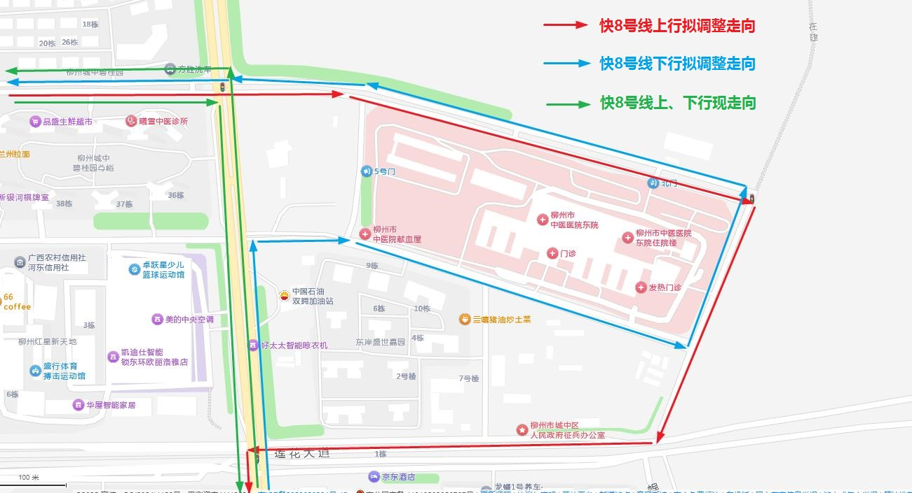
附件：快8线路调整绕行市中医院东院走向图
二、快8号线站点设置
增设“前茅东环大道路口（上行）、中医院东院北门、中医院东院南门（下行）”站，取消上行的“市中医院（红星欧丽）”停靠站。

柳州市交通运输局
2025年12月11日

